ĐẠI HỌC CÔNG NGHỆ TP.HCM (HUTECH)
THỰC HÀNH PHÂN TÍCH THIẾT KẾ HƯỚNG ĐỐI TƯỢNG
BÀI 6
QUẢN LÝ CÔNG TY DU LỊCH
Họ và tên: Phạm Minh Giang MSSV: 1250080044
Lớp: 12DHCNPM1 Nhóm TH: .................... Ngày: 9/10/2026

A. MỤC TIÊU
• Phân tích nghiệp vụ của Công ty Du lịch Văn Hóa Việt phục vụ quản lý tour, khách hàng, hướng dẫn viên và hoạt động sau tour.
• Xác định phạm vi xử lý, tác nhân, đầu vào - xử lý - đầu ra và các quy tắc nghiệp vụ làm cơ sở cho UML, CSDL và chương trình WinForms.
• Làm rõ các điểm chưa được đề bài quy định để việc thiết kế và kiểm thử có thể nhất quán.

1. GIỚI THIỆU HỆ THỐNG

1.1. Bối cảnh và phạm vi
Công ty Du lịch Văn Hóa Việt tại TP.HCM cần tin học hóa việc giới thiệu tour trên website, tiếp nhận đăng ký và điều hành tour. Hệ thống quản lý dữ liệu từ lúc xây dựng tour đến khi khách hoàn thành chuyến đi, thanh toán và phản hồi chất lượng dịch vụ.
Mọi tour xuất phát từ TP.HCM và kết thúc tại TP.HCM. Phạm vi bài lab là ứng dụng nội bộ cho nhân viên; khách hàng chỉ xem thông tin tour quảng cáo, không trực tiếp thao tác trên phần mềm WinForms.

1.2. Hoạt động nghiệp vụ
Nhóm nghiệp vụ | Nội dung xử lý
Tour và hành trình | Nhân viên điều hành lập tour gồm mã, tên, số ngày, số đêm, đơn giá, mô tả và trạng thái mở bán. Mỗi tour có các điểm dừng theo thứ tự, phương tiện theo chặng và các điểm tham quan.
Chuyến khách lẻ | Từ tour đang mở bán, công ty tạo các chuyến có ngày đi, ngày về và địa điểm đón. Khách lẻ đăng ký tại điểm bán vé theo chuyến; tiền vé được thu ngay.
Khách đoàn | Đại diện cơ quan hoặc gia đình đăng ký đoàn, chọn ngày đi, địa điểm đón, số người, tiền cọc và tùy chọn bảo hiểm. Nếu mua bảo hiểm, đoàn phải có danh sách đầy đủ người đi.
Phân công HDV | Điều hành phân công hướng dẫn viên cho chuyến lẻ hoặc đoàn. Hệ thống kiểm tra HDV không bị trùng lịch; chuyến khách lẻ có đúng một HDV, còn đoàn có thể có nhiều HDV.
Kết thúc tour | Sau ngày kết thúc, kế toán thu kinh phí còn lại của đoàn; nhân viên chăm sóc khách hàng gửi khảo sát và lưu điểm đánh giá, góp ý.
Lương và thống kê | Kế toán tính lương HDV theo tháng từ lương cơ bản và thù lao của các tour kết thúc trong tháng; đồng thời xem các chỉ số tổng hợp.

2. PHÂN TÍCH ĐẦU VÀO - XỬ LÝ - ĐẦU RA
Nhóm | Đầu vào | Xử lý | Đầu ra
Tour - hành trình | Tour, điểm dừng, phương tiện, điểm tham quan | Kiểm tra số ngày/đêm, thứ tự hành trình, hạng khách sạn | Thông tin tour phục vụ quảng cáo và đăng ký
Chuyến lẻ | Tour, ngày đi, địa điểm đón | Tính ngày về; mở hoặc đóng đăng ký | Lịch chuyến khách lẻ
Đăng ký lẻ | Chuyến, điểm bán vé, người đăng ký, số người | Kiểm tra số khách; tính tiền; thu tiền vé | Phiếu đăng ký lẻ đã thanh toán
Đăng ký đoàn | Thông tin đoàn, tour, ngày đi, số người, cọc, bảo hiểm | Kiểm tra điều kiện đoàn; tính ngày kết thúc và tổng dự kiến | Phiếu đăng ký đoàn, danh sách thành viên
Phân công HDV | HDV, chuyến/đoàn, thù lao | Kiểm tra loại đối tượng, một HDV/chuyến lẻ, trùng lịch | Lịch phân công
Kết thúc - khảo sát | Phiếu đoàn, tiền thanh toán, phiếu khảo sát, phản hồi | Kiểm tra tour kết thúc và số tiền còn lại | Thanh toán, khảo sát, góp ý
Lương - thống kê | Tháng/năm hoặc khoảng ngày | Cộng lương cơ bản và thù lao tour kết thúc | Bảng lương, bảng tổng hợp

3. TÁC NHÂN VÀ TRÁCH NHIỆM
Tác nhân | Trách nhiệm
Khách hàng | Xem thông tin tour trên website; không thao tác trực tiếp trong phần mềm quản lý.
Nhân viên bán vé | Đăng ký khách lẻ và thu tiền vé tại điểm bán.
Nhân viên kinh doanh | Lập phiếu đăng ký đoàn, quản lý danh sách người đi và hủy đoàn không đi.
Nhân viên điều hành | Quản lý danh mục, tour, hành trình, lịch chuyến và phân công HDV.
Kế toán | Thu kinh phí đoàn sau tour, tính lương hướng dẫn viên và lập thống kê.
Nhân viên chăm sóc khách hàng | Gửi khảo sát và ghi nhận phản hồi của khách.
Hướng dẫn viên | Được phân công thực hiện tour; không thao tác trên hệ thống trong phạm vi bài lab.

4. QUY TẮC NGHIỆP VỤ
Mã | Quy tắc
BR01 | Mọi tour xuất phát và kết thúc tại TP.HCM; điểm dừng được đánh số theo thứ tự hành trình.
BR02 | Khách sạn tại điểm dừng chỉ có hạng 2, 3, 4 hoặc 5 sao; nếu không có khách sạn thì không ghi hạng sao.
BR03 | Khách lẻ dưới 12 người, đăng ký theo chuyến và thanh toán tiền vé ngay.
BR04 | Khách đoàn trên 12 người, được chọn ngày đi, phải đặt cọc; nếu không đi sẽ mất cọc và thanh toán kinh phí sau tour.
BR05 | Đoàn mua bảo hiểm phải có danh sách người đi đầy đủ đúng bằng số người đăng ký.
BR06 | Mỗi chuyến khách lẻ có đúng một HDV; đoàn có thể có nhiều HDV; một HDV không được chồng chéo lịch.
BR07 | Lương HDV tháng bằng lương cơ bản cộng tổng thù lao của các tour HDV thực hiện và kết thúc trong tháng.
BR08 | Khảo sát chỉ gửi sau khi tour kết thúc; mỗi đăng ký nhận tối đa một khảo sát; điểm đánh giá từ 1 đến 5.

5. QUYẾT ĐỊNH TRIỂN KHAI
Quyết định | Nội dung
QD01 - Trường hợp 12 người | Đề bài không quy định nhóm đúng 12 người. Hệ thống từ chối cả đăng ký lẻ và đăng ký đoàn, đồng thời yêu cầu người dùng xác nhận quyết định nghiệp vụ.
QD02 - Ngày kết thúc | Ngày về của chuyến lẻ và ngày kết thúc dự kiến của đoàn bằng ngày đi + số ngày của tour - 1.
QD03 - Giá trị đoàn | Tổng dự kiến = đơn giá một khách × số người. Số còn phải thanh toán = tổng dự kiến - tiền cọc - các lần thanh toán sau tour. Không tự bổ sung phí bảo hiểm hoặc tỷ lệ cọc vì đề không nêu.
QD04 - Thù lao tour | Thù lao tour được nhân viên điều hành nhập khi phân công, do đề bài không quy định bảng mức thù lao.

6. YÊU CẦU PHI CHỨC NĂNG
• Toàn vẹn dữ liệu: lập/hủy phiếu đoàn và cập nhật danh sách thành viên phải thực hiện theo một transaction.
• Kiểm tra dữ liệu: các trường bắt buộc, số người, hạng sao, ngày và số tiền được kiểm tra tại giao diện, Service và ràng buộc CSDL.
• Khả dụng: mọi thao tác phải trả về thông báo thành công hoặc nêu rõ nguyên nhân bị từ chối bằng tiếng Việt.
• Kiến trúc: Form chỉ nhận dữ liệu và hiển thị; quy tắc nghiệp vụ đặt tại Service; thao tác SQL tập trung trong lớp Data/Db.cs.
• Khả năng truy vết: mã quy tắc BR/QD được liên kết với mô hình UML, Service, bảng CSDL và test case.
B. BỘ MÔ HÌNH UML
Phần này trả lời sáu câu hỏi bằng các mô hình UML theo thứ tự từ pha phân tích đến pha thiết kế. Nội dung nghiệp vụ chung được trình bày ở báo cáo Nhiệm vụ I và không lặp lại tại đây.

1. BẢNG TRẢ LỜI CÂU HỎI
Câu | Yêu cầu | Trả lời
1 | Class, thuộc tính, phương thức, ID | Hình U1 - biểu đồ lớp phân tích
2 | Mối liên kết giữa Class, Class Diagram | Hình U1 - quan hệ và bội số
3 | Actor và Use Case tổng quát | Hình U2 - use case tổng quát
4 | Use Case từ đăng ký tour đến kết thúc tour | Hình U3 - use case phân rã
5 | Activity Diagram cho Câu 4 | Hình U4 - biểu đồ hoạt động
6 | Sequence Diagram lập phiếu theo đoàn | Hình U5 - biểu đồ tuần tự

2. PHA PHÂN TÍCH
Lớp phân tích xác định các thực thể nghiệp vụ, khóa định danh, dữ liệu chính và quan hệ. Phiếu đăng ký là lớp trừu tượng, được chuyên biệt hóa thành đăng ký lẻ và đăng ký đoàn.

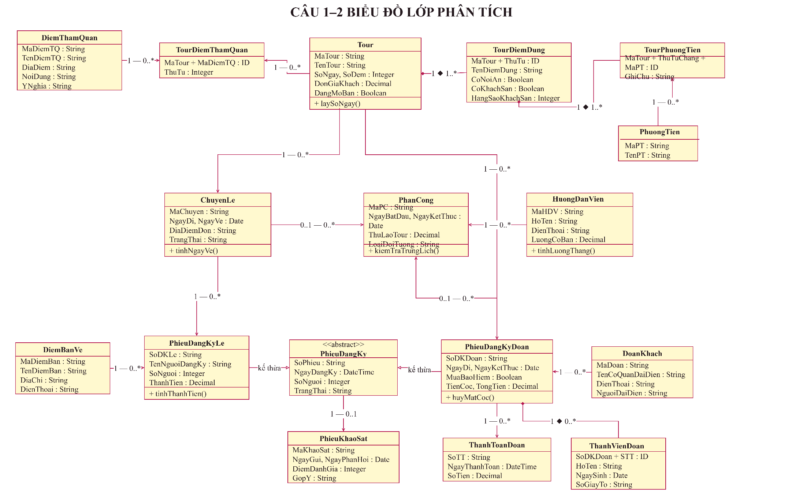

Hình U1. Biểu đồ lớp phân tích - trả lời Câu 1 và Câu 2.
Tour hợp thành các điểm dừng; tour có nhiều chuyến lẻ. Phiếu đăng ký đoàn liên kết với đoàn khách, phân công HDV và khảo sát. Các bội số thể hiện số lượng đối tượng tham gia trong mỗi quan hệ.

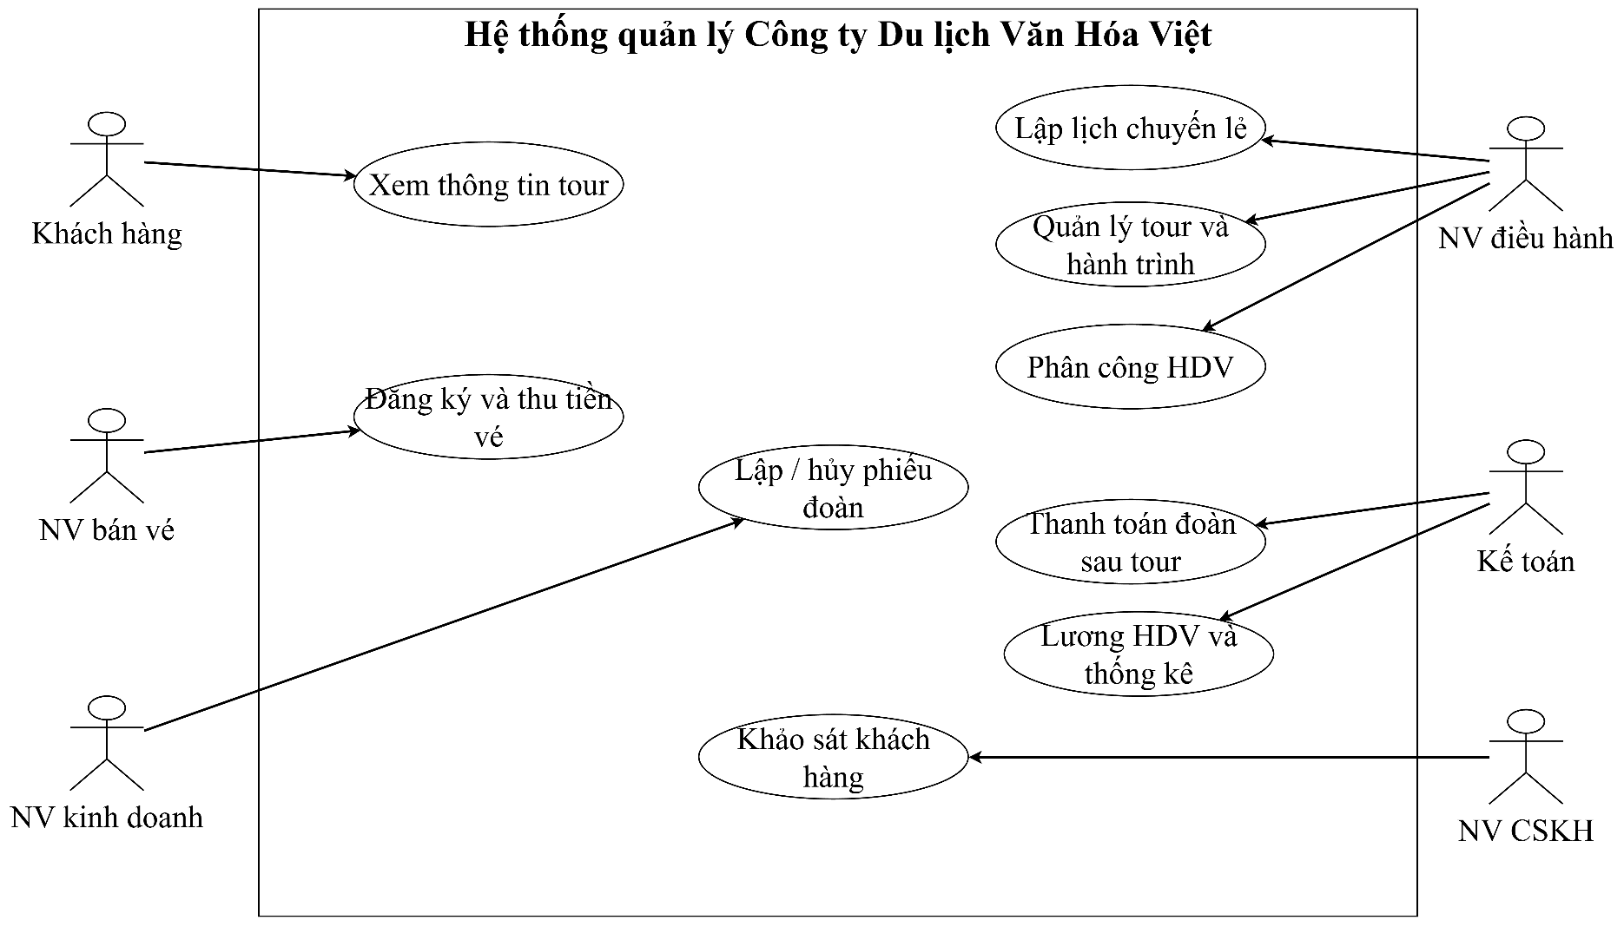

Hình U2. Biểu đồ use case tổng quát - trả lời Câu 3.
Các actor được xác định theo vai trò nghiệp vụ. Hướng dẫn viên không là actor vì chỉ nhận lịch phân công, không thao tác trực tiếp trong phạm vi ứng dụng.

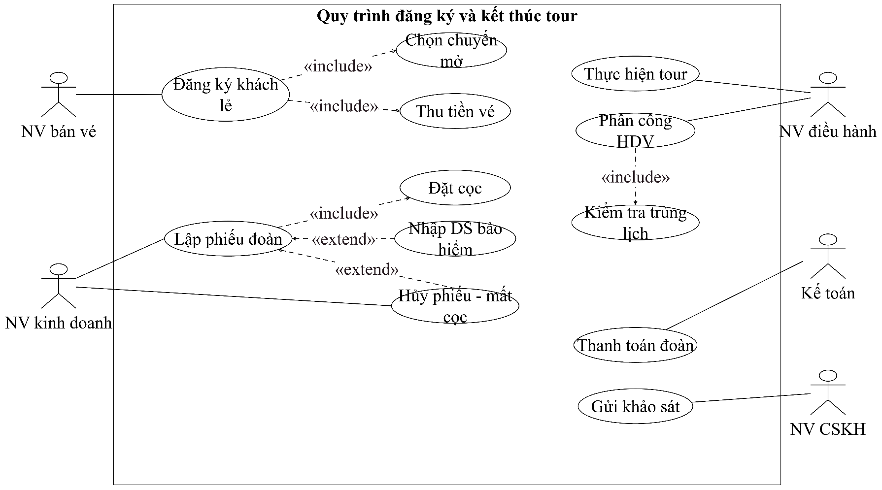

Hình U3. Use case phân rã từ đăng ký đến kết thúc tour - trả lời Câu 4.
Đăng ký lẻ bao gồm chọn chuyến mở và thu tiền vé. Đăng ký đoàn bao gồm đặt cọc; danh sách bảo hiểm và hủy mất cọc là các luồng mở rộng theo điều kiện.

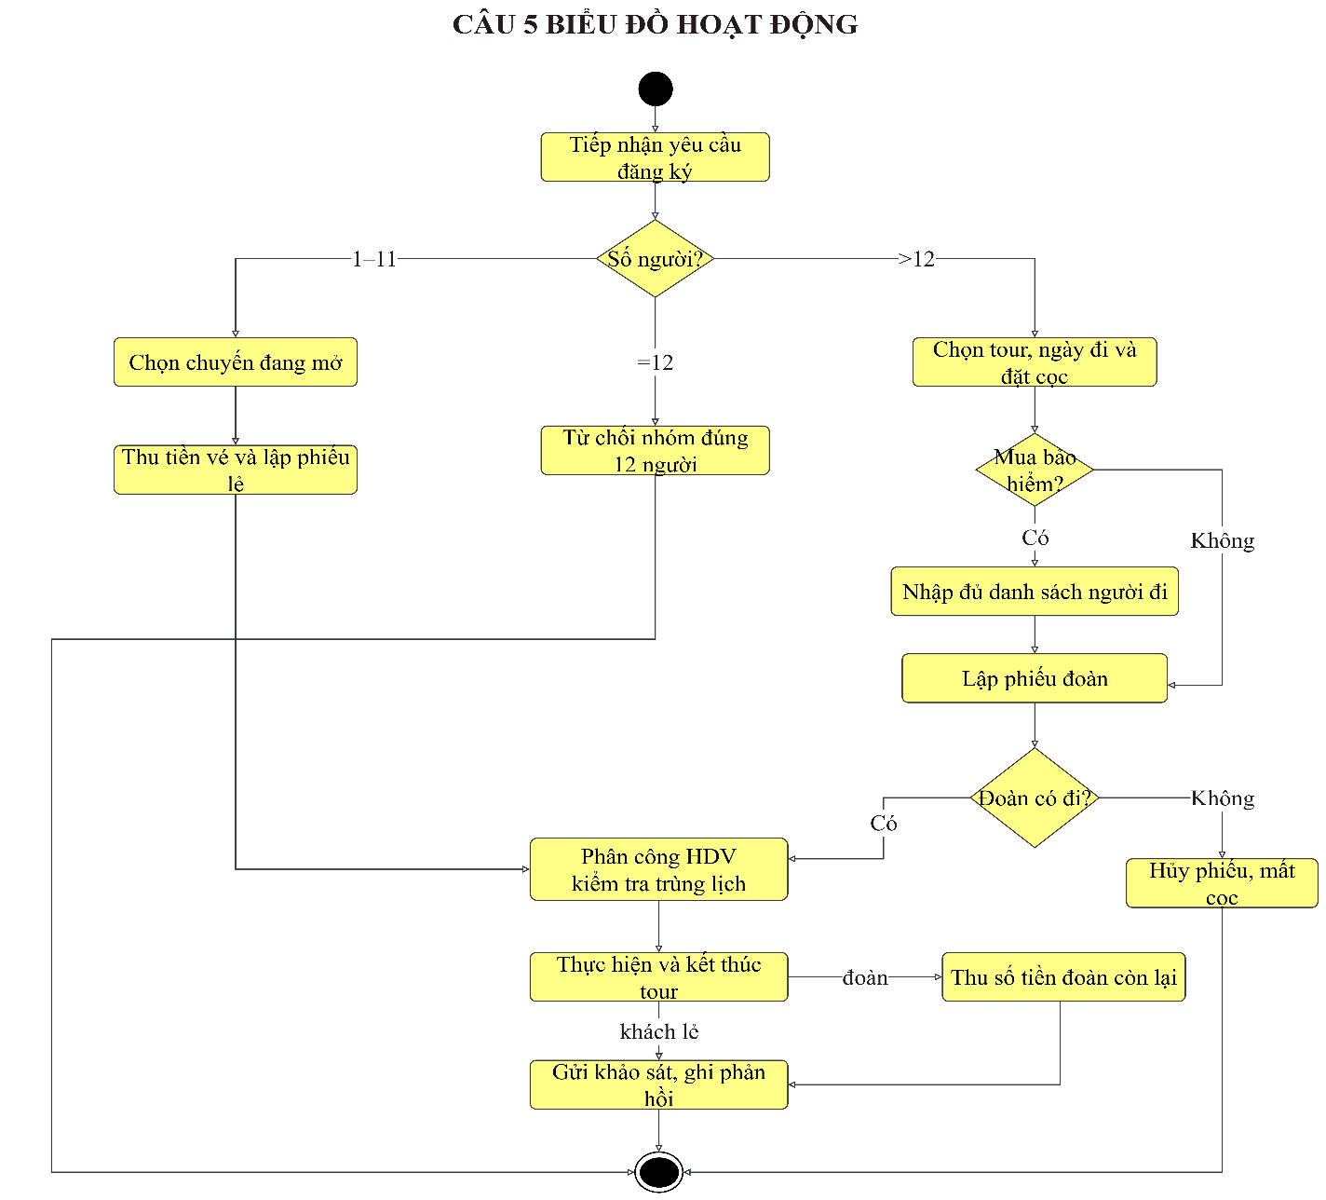

Hình U4. Biểu đồ hoạt động từ đăng ký đến kết thúc tour - trả lời Câu 5.
Luồng công việc phân nhánh theo số người. Sau khi phân công HDV và thực hiện tour, đoàn thanh toán phần còn lại; hệ thống gửi khảo sát và ghi nhận góp ý.

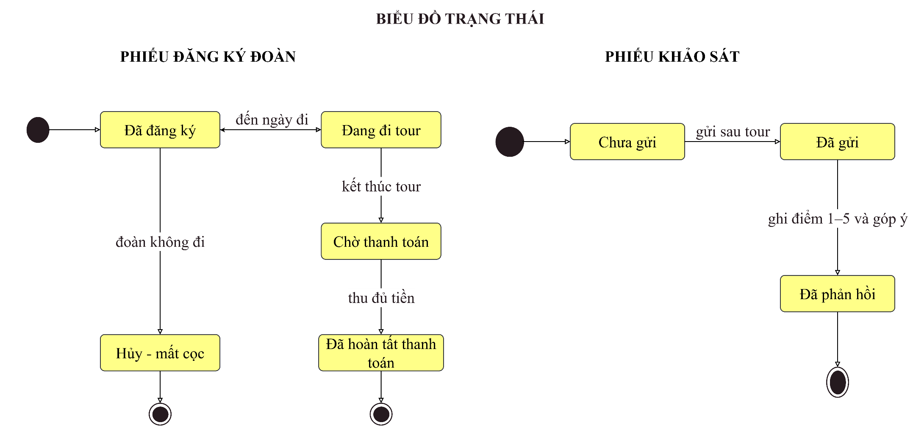

Hình U7. Biểu đồ trạng thái đăng ký đoàn và khảo sát.
Trạng thái đăng ký đoàn chuyển từ đã đăng ký đến hoàn tất thanh toán, hoặc sang hủy - mất cọc. Khảo sát chuyển từ chưa gửi đến đã phản hồi.

3. PHA THIẾT KẾ
Các mô hình thiết kế sử dụng cách tổ chức Boundary - Control - Entity. Form là lớp biên nhận dữ liệu, Service xử lý quy tắc nghiệp vụ và Db là lớp truy cập dữ liệu SQL Server.

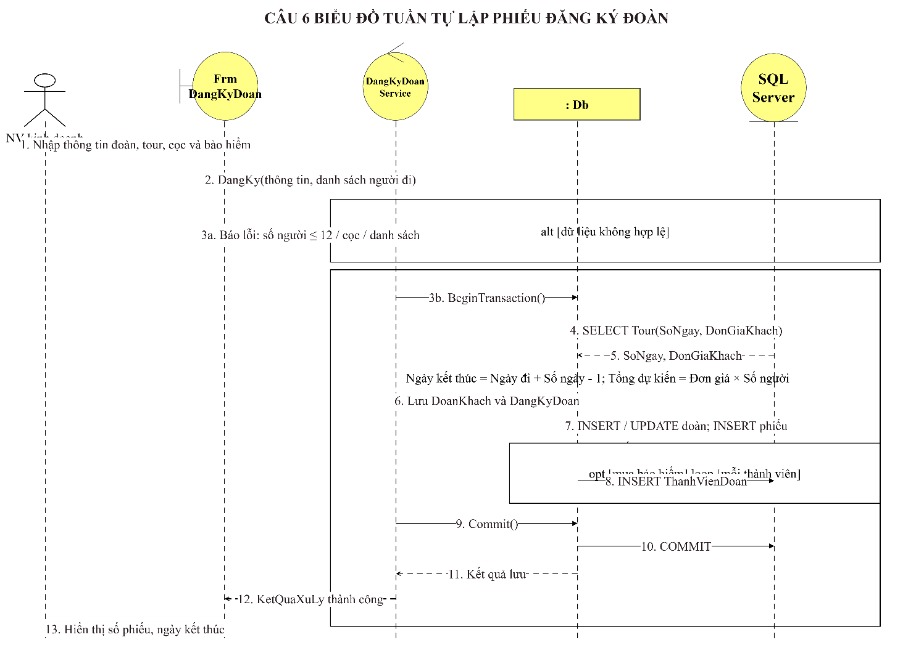

Hình U5. Biểu đồ tuần tự lập phiếu đăng ký đoàn - trả lời Câu 6.
Service kiểm tra điều kiện đoàn và dùng transaction để lưu dữ liệu trước khi trả kết quả về Form.

C. THIẾT KẾ GIAO DIỆN
Giao diện được hiện thực cho ứng dụng QuanLyCongTyDuLich bằng C# WinForms .NET Framework 4.7.2. Thiết kế ưu tiên thao tác trực tiếp theo vai trò nhân viên, hiển thị danh sách bằng DataGridView và xử lý nghiệp vụ qua lớp Service; đây là giao diện của sản phẩm đã xây dựng, không sao chép ảnh giao diện trong tài liệu tham khảo.

6.1. Nguyên tắc thiết kế
• Màu xanh đậm thống nhất cho thanh điều hướng và nút thao tác; vùng nhập liệu đặt phía trên, dữ liệu kết quả hiển thị phía dưới.
• Mỗi Form chỉ tiếp nhận/hiển thị dữ liệu; các kiểm tra quy tắc được thực hiện tại Service và CSDL.
• Các màn hình sử dụng tên Form thống nhất với mô hình UML, tạo khả năng truy vết từ use case đến hiện thực.

6.2. Sơ đồ điều hướng
FrmMain là màn hình khởi động. Từ đây người dùng mở các Form danh mục, tour - hành trình, lịch chuyến, đăng ký khách lẻ/đoàn, phân công HDV, kết thúc - khảo sát và lương - thống kê.

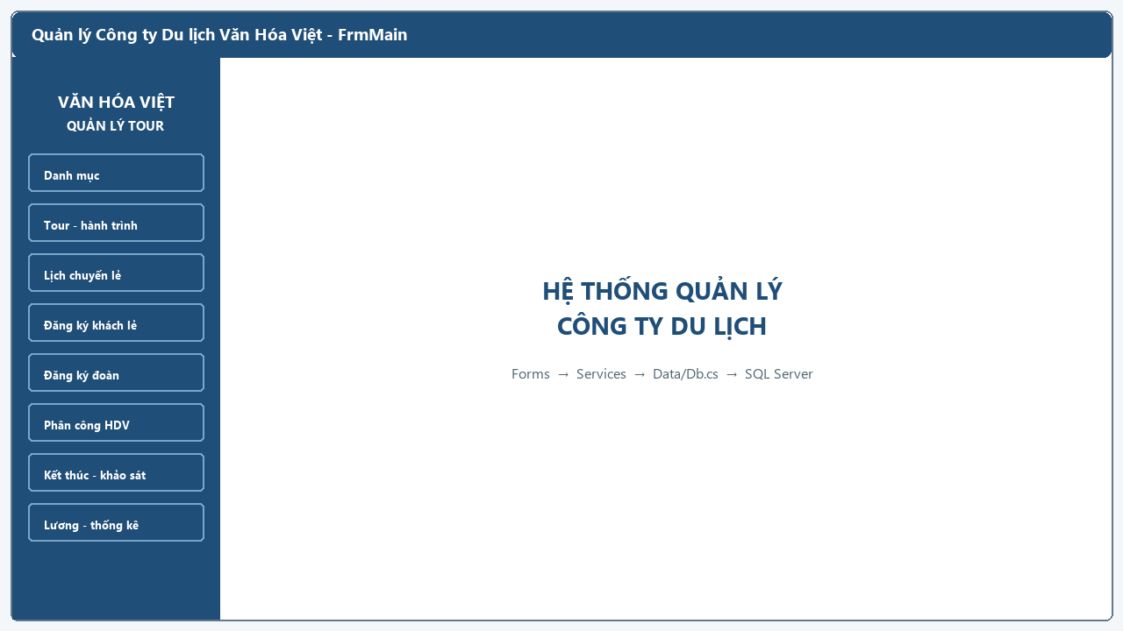
Hình G1. Giao diện FrmMain.
Màn hình điều hướng trung tâm. Thanh menu trái chia hệ thống thành tám chức năng nghiệp vụ.

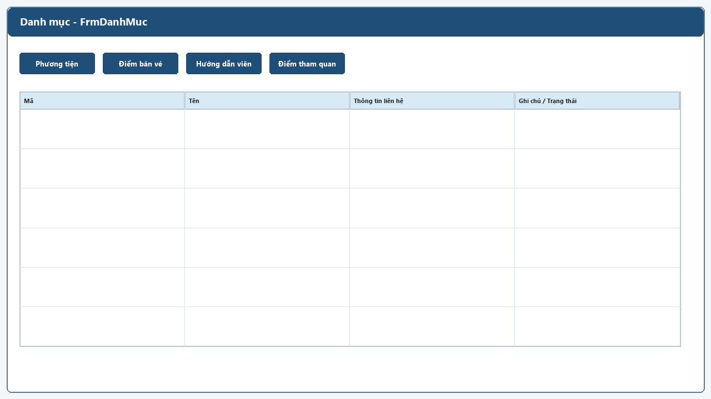
Hình G2. Giao diện FrmDanhMuc.
Quản lý các danh mục phương tiện, điểm bán vé, hướng dẫn viên và điểm tham quan.

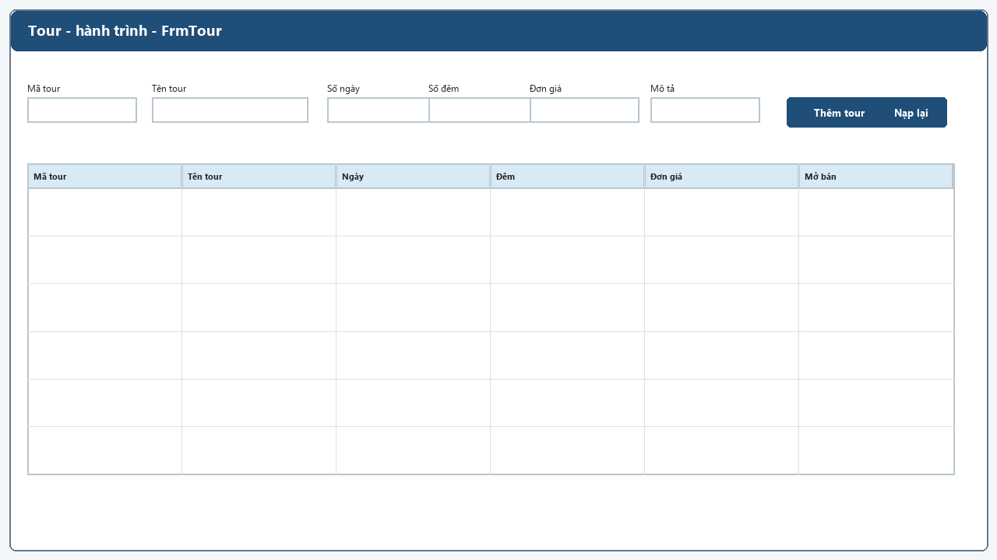
Hình G3. Giao diện FrmTour.
Tạo tour và hiển thị danh sách tour, bao gồm số ngày, số đêm, đơn giá, mô tả và trạng thái mở bán.

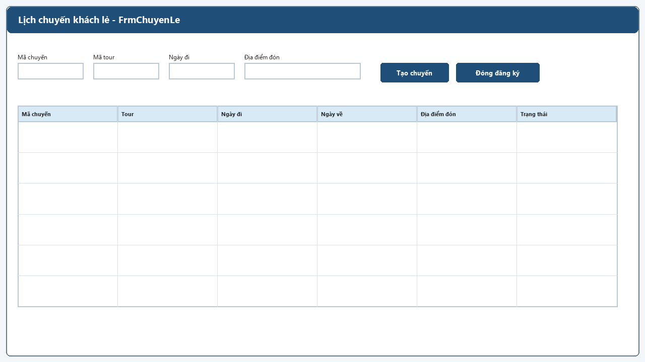
Hình G4. Giao diện FrmChuyenLe.
Tạo lịch chuyến khách lẻ; ngày về được tính tại Service theo số ngày của tour. Nhân viên có thể đóng đăng ký một chuyến.

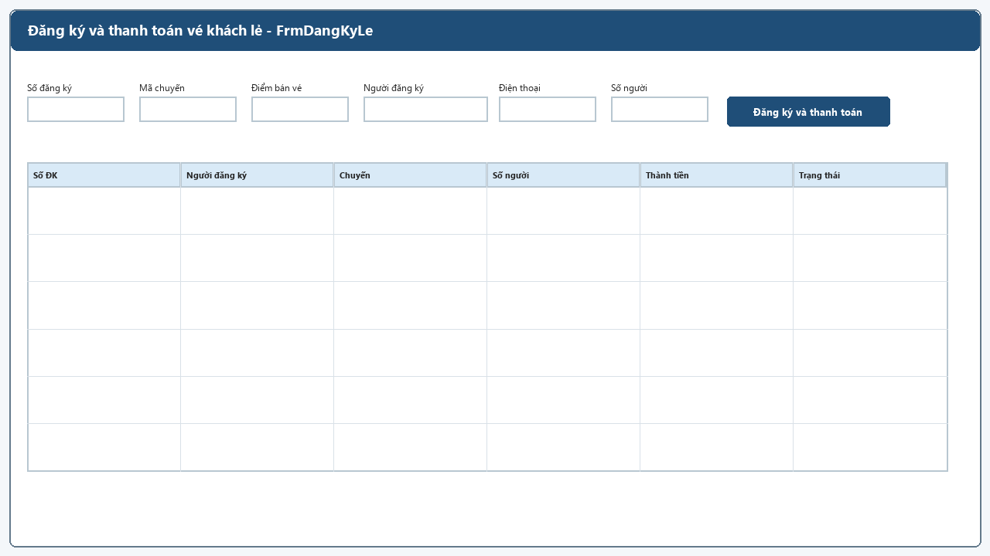
Hình G5. Giao diện FrmDangKyLe.
Đăng ký khách lẻ theo chuyến và thu tiền vé ngay; số người được giới hạn từ 1 đến 11.

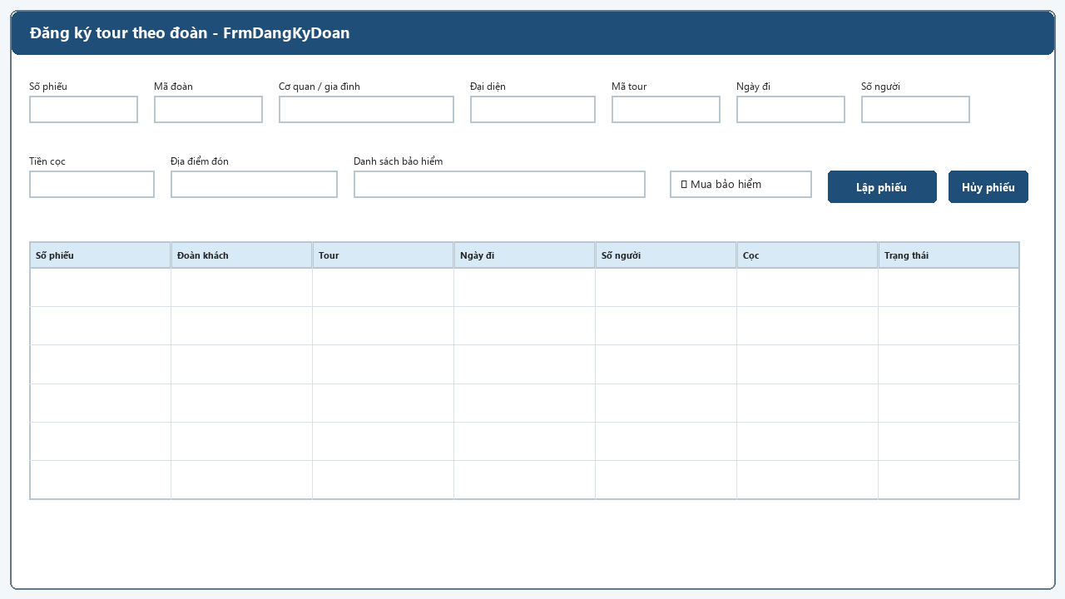
Hình G6. Giao diện FrmDangKyDoan.
Nhập thông tin đoàn, tour, ngày đi, cọc và tùy chọn bảo hiểm. Danh sách người đi được nhập khi đoàn mua bảo hiểm.

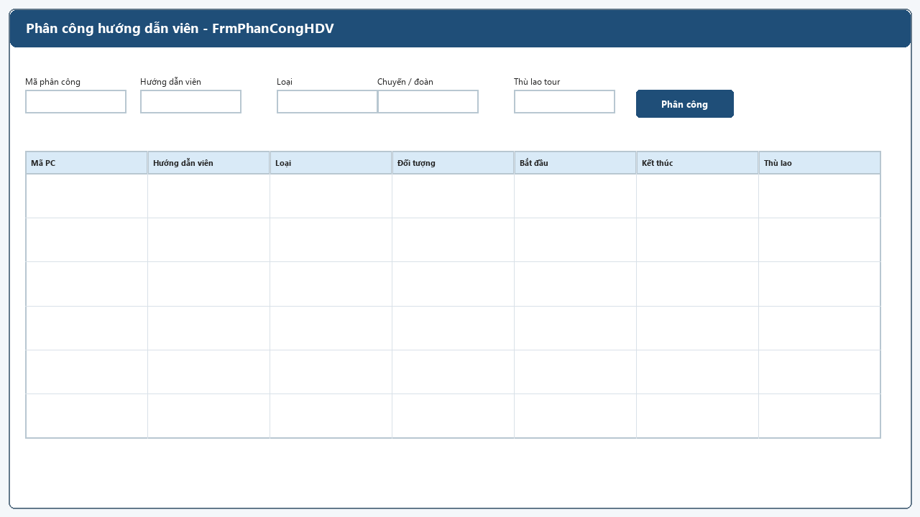
Hình G7. Giao diện FrmPhanCongHDV.
Phân công HDV cho chuyến lẻ hoặc đoàn; Service kiểm tra mỗi chuyến lẻ chỉ có một HDV và không trùng lịch.

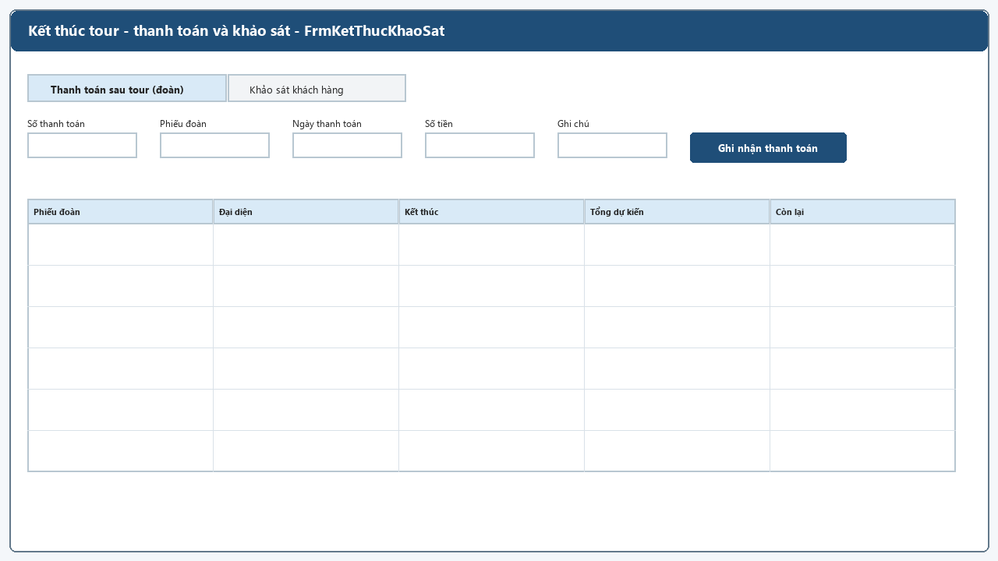
Hình G8. Giao diện FrmKetThucKhaoSat.
Hai tab xử lý thanh toán phần còn lại của đoàn sau tour, gửi khảo sát và ghi nhận phản hồi khách hàng.

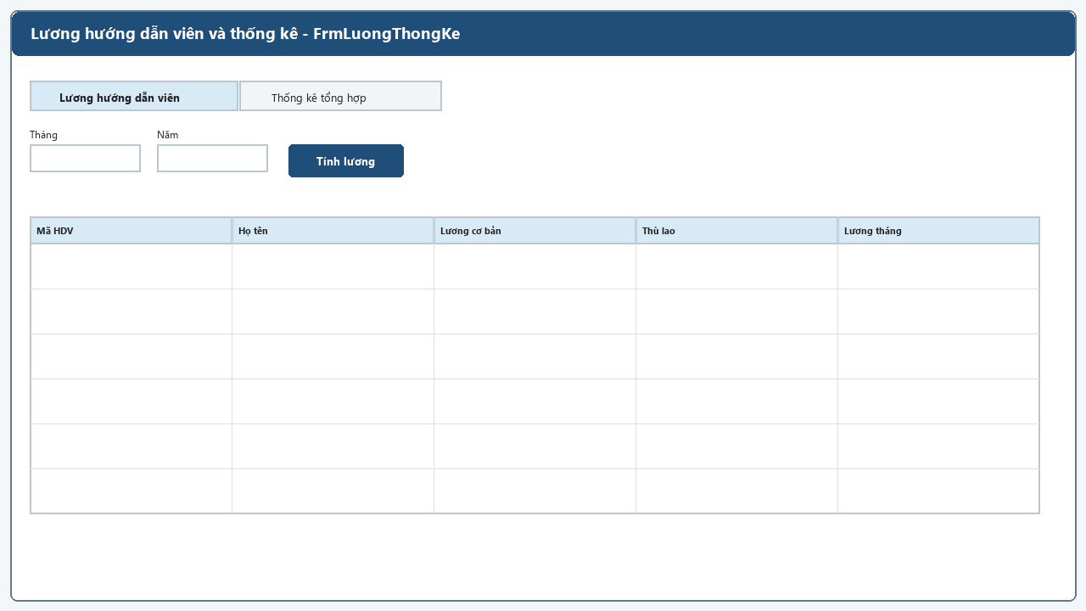
Hình G9. Giao diện FrmLuongThongKe.
Tính lương hướng dẫn viên theo tháng/năm và tổng hợp các chỉ số theo khoảng thời gian.

IV. KIỂM THỬ VÀ TRUY VẾT
Tài liệu ghi nhận việc kiểm thử hiện thực C# WinForms và CSDL SQL Server của hệ thống Quản lý Công ty Du lịch Văn Hóa Việt. Phạm vi chỉ tập trung vào dữ liệu kiểm thử, kết quả chạy và liên kết truy vết; không lặp lại mô tả nghiệp vụ chung của nhiệm vụ I.

4.1. Môi trường và kết quả tổng quát
Hạng mục | Giá trị đã kiểm tra
Ứng dụng | QuanLyCongTyDuLich - C# WinForms, .NET Framework 4.7.2
CSDL | SQL Server localhost, database QuanLyCongTyDuLich
Bộ dữ liệu | 3 tour, 3 chuyến lẻ, 2 đăng ký đoàn, 3 phân công HDV và 1 khảo sát mẫu
Thực thi | Build ứng dụng và chạy Task4ServiceTests.exe
Kết quả | 17/17 test case đạt; 0 lỗi; dữ liệu kiểm thử tạm được xóa sau khi chạy

4.2. Dữ liệu kiểm thử
Dữ liệu có hai nhóm thời gian để bao phủ quy tắc sau kết thúc tour. Nhóm quá khứ dùng cho khảo sát/lương đã phát sinh; nhóm tương lai dùng cho đăng ký và phân công. Bộ chạy tự động tạo thêm các mã T... trong lúc kiểm thử và dọn dữ liệu ở khối finally.
Nhóm | Mã / dữ liệu | Ngày | Mục đích
Đã kết thúc | CL001 - T001; DKL001 | 05-07/09/2026 | Kiểm tra dữ liệu tour đã kết thúc và khảo sát mẫu.
Tương lai | CL002 - T001; CL003 - T002 | 15-17/11 và 20-23/11/2026 | Đăng ký khách lẻ theo chuyến mở.
Đoàn mẫu | DD001 - T001; DD002 - T002 | 10-12/09 và 10-13/12/2026 | Thanh toán đoàn, phân công và kiểm tra lịch.
Tạm thời | TCL01, TDKL01, TDD01, PCT01, TTT01, KST01 | 05-24/11/2026 | Tạo bởi test runner; kiểm tra ngày về, bảo hiểm, cọc, lương và khảo sát; tự xóa.

4.3. Kịch bản và kết quả chạy
Các ca sau được chạy thông qua lớp Service, kết quả thực tế lấy từ lần chạy có thông báo SUMMARY | Passed=17 | Failed=0.

4.3.1. Tour, khách lẻ và khách đoàn
ID | Kịch bản và dữ liệu vào | Kết quả mong đợi | Thực tế | KL
TC01 | TCL01: T001, đi 05/11/2026. | Ngày về 07/11/2026. | Tạo thành công, trả ngày về 07/11. | Đạt
TC02 | Đăng ký lẻ CL002, 12 người. | Từ chối vì > 11 người. | Thông báo QD01. | Đạt
TC03 | TDKL01: CL002, DB01, 2 người. | Thu ngay 5.000.000 đ. | Đăng ký thành công, đúng thành tiền. | Đạt
TC04 | Đoàn TDD01, T001, 12 người. | Từ chối vì đoàn phải > 12. | Thông báo quy tắc số khách. | Đạt
TC05 | Đoàn TDD01, 13 người, cọc 0. | Từ chối vì chưa đặt cọc. | Thông báo bắt buộc đặt cọc. | Đạt
TC06 | Đoàn 13 người, mua bảo hiểm, DS 2 tên. | Từ chối vì DS không đủ. | Thông báo cần đủ 13 tên. | Đạt
TC07 | TDD01, T001, 13 người, cọc 5tr, DS 13 tên. | Ngày kết thúc 22/11; lưu 13 thành viên. | Lập phiếu thành công, đúng ngày và đủ 13 dòng. | Đạt

4.3.2. Phân công, kết thúc tour, khảo sát và lương
ID | Kịch bản và dữ liệu vào | Kết quả mong đợi | Thực tế | KL
TC08 | HDV01 - CL001, trùng PC001. | Từ chối chồng lịch. | Thông báo HDV bị chồng chéo lịch. | Đạt
TC09 | HDV01 - TDD01, thù lao 1,2tr. | Phân công thành công. | Đã lưu phân công đoàn. | Đạt
TC10 | TTT01/TDD01 ngày 21/11/2026. | Từ chối vì trước ngày kết thúc 22/11. | Thông báo chỉ thanh toán sau tour. | Đạt
TC11 | TTT01/TDD01 ngày 23/11, 1tr. | Ghi nhận thanh toán. | Đã lưu 1 giao dịch. | Đạt
TC12 | KST01/TDD01 gửi 21/11. | Từ chối vì chưa kết thúc. | Thông báo chỉ gửi sau tour. | Đạt
TC13 | KST01/TDD01 gửi 23/11. | Tạo khảo sát. | Gửi khảo sát thành công. | Đạt
TC14 | KST01 phản hồi điểm 6. | Từ chối ngoài thang 1-5. | Thông báo thang điểm 1-5. | Đạt
TC15 | KST01 phản hồi điểm 5. | Lưu góp ý và điểm 5. | Ghi nhận phản hồi thành công. | Đạt
TC16 | Lương HDV01, 11/2026. | 9tr + 1,2tr = 10,2tr. | Trả về 10.200.000 đ. | Đạt
TC17 | Thống kê 01-30/09/2026. | 1 đăng ký đoàn, 1 phản hồi. | Trả về đúng 1 và 1. | Đạt

4.3.3. Tiêu chí dữ liệu sạch
• Trước và sau chạy, test runner xóa theo thứ tự phụ thuộc: khảo sát, thanh toán, phân công, đăng ký lẻ, thành viên đoàn, đăng ký đoàn, đoàn khách và chuyến tạm.
• Script QuanLyCongTyDuLich.sql đã được chạy tái tạo schema và dữ liệu mẫu bằng đọc UTF-8; các trạng thái tiếng Việt Mở đăng ký và Đóng đăng ký khớp với Service.

4.4. Ma trận truy vết yêu cầu đến kiểm thử
Tên sơ đồ dùng trong cột UML tương ứng với các artefact U1-U7 của nhiệm vụ II. Ma trận nối quy tắc nghiệp vụ đến điểm hiện thực cụ thể và test case đã chạy.
Yêu cầu / quy tắc | UML | Form / Service | Bảng CSDL | Test
BR01/QD01: lẻ 1-11, đoàn >12 | U2, U3, U4 | FrmDangKyLe / DangKyLeService; FrmDangKyDoan / DangKyDoanService | DangKyLe, DangKyDoan | TC02, TC04
BR02: tính ngày về/kết thúc | U1, U4, U5 | FrmChuyenLe / ChuyenLeService; DangKyDoanService | Tour, ChuyenLe, DangKyDoan | TC01, TC07
BR03: đoàn phải có cọc | U3, U5 | FrmDangKyDoan / DangKyDoanService | DangKyDoan: CK_DKDoan_Coc | TC05, TC07
BR04: bảo hiểm đủ DS người đi | U1, U5 | FrmDangKyDoan / DangKyDoanService | ThanhVienDoan | TC06, TC07
BR05: vé lẻ thanh toán ngay | U3, U4 | FrmDangKyLe / DangKyLeService | DangKyLe: DaThanhToan | TC03
BR06: một HDV/chuyến lẻ, không chồng lịch | U1, U4, U6 | FrmPhanCongHDV / PhanCongService | PhanCongHDV, UX_PC_ChuyenLe, IX_PC_HDV_Ngay | TC08, TC09
BR07: thanh toán đoàn sau tour | U3, U4 | FrmKetThucKhaoSat / KetThucService | DangKyDoan, ThanhToanDoan | TC10, TC11
BR08: khảo sát sau tour, điểm 1-5 | U3, U7 | FrmKetThucKhaoSat / KetThucService | KhaoSat | TC12-TC15
Lương = lương cơ bản + thù lao | U1, U6 | FrmLuongThongKe / ThongKeService | HuongDanVien, PhanCongHDV | TC16
Thống kê theo khoảng ngày | U1, U6 | FrmLuongThongKe / ThongKeService | DangKyLe, DangKyDoan, ThanhToanDoan, KhaoSat | TC17

4.5. Rà soát cuối
Kết quả rà soát cho thấy mô hình, mã nguồn, CSDL và bộ kiểm thử nhất quán. Script tạo CSDL từ trạng thái không có database, gồm bảng, khóa, ràng buộc, chỉ mục và dữ liệu mẫu. Dự án WinForms biên dịch thành công; bộ kiểm thử Service biên dịch và chạy đạt toàn bộ 17 ca.
Hạng mục | Kết quả cuối
Yêu cầu và UML | Các BR01-BR08 được ánh xạ đến use case/lớp/hoạt động theo nhiệm vụ II.
Hiện thực | Forms gọi Services; Services dùng Data/Db.cs; SQL Server lưu dữ liệu và ràng buộc.
CSDL | Script QuanLyCongTyDuLich.sql chạy tái tạo được dữ liệu mẫu, trạng thái Unicode đúng.
Kiểm thử | 17/17 ca đạt, bao phủ tạo chuyến, lẻ, đoàn, bảo hiểm, HDV, thanh toán, khảo sát, lương và thống kê.
Dữ liệu test | Không còn dữ liệu T... sau khi test; chỉ giữ dữ liệu mẫu của script.

4.6. Artefact kiểm thử
• Testing/Task4ServiceTests.cs: bộ kiểm thử console gọi trực tiếp Service và xác minh kết quả truy vấn.
• Testing/Task4ServiceTests.csproj: project .NET Framework 4.7.2 tham chiếu ứng dụng QuanLyCongTyDuLich.
• Database/QuanLyCongTyDuLich.sql: script tạo và nạp dữ liệu CSDL để chạy trên database trống.
Kết luận: nhiệm vụ IV hoàn thành với kết quả thực thi đạt, có thể dùng tài liệu này làm phần kiểm thử và truy vết cho bài nộp.

